
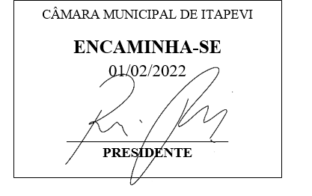
INDICAÇÃO Nº 401/2022

Súmula – Indico ao Poder Executivo Municipal na pessoa do Excelentíssimo Senhor Igor Soares Ebert, Prefeito Municipal, para que verifique a possibilidade de realização de manutenção geral nas ruas do bairro São Marcos, que são: Rua São Bernardo do Campo, Rua São Caetano do Sul, Rua São Cirilo, Rua São Judas, Rua São Paulo, Estrada Cruz de Pedra, Estrada Particular, Estrada da Encosta, Estrada da Lagoa, Estrada da Servidão, Estrada do Espigão, Rua Diadema, Rua Mairiporã, Rua Santo Amaro, Rua Santo André, Rua Suzano, Rua Taboão da Serra, Rua Vargem Grande Paulista, nesta municipalidade.

INDICO à Mesa, após ouvido o Douto Plenário na forma regimental vigente, que seja oficiado ao Excelentíssimo Senhor Igor Soares Ebert, Prefeito Municipal, para que verifique a possibilidade de realização de manutenção geral nas ruas do bairro São Marcos, que são: Rua São Bernardo do Campo, Rua São Caetano do Sul, Rua São Cirilo, Rua São Judas, Rua São Paulo, Estrada Cruz de Pedra, Estrada Particular, Estrada da Encosta, Estrada da Lagoa, Estrada da Servidão, Estrada do Espigão, Rua Diadema, Rua Mairiporã, Rua Santo Amaro, Rua Santo André, Rua Suzano, Rua Taboão da Serra, Rua Vargem Grande Paulista, nesta municipalidade.

Justificativa
Senhor Presidente; -
Senhores Vereadores; -
Senhoras Vereadoras; -

Considerando que nossa cidade está passando devido aos períodos de chuvas fortes, estão se formando buracos imensos em diversas ruas, obstruindo acessos e formando também desníveis nessas ruas que não são pavimentadas, o que faz com que as águas se desviem para as residências locais, levando acúmulo de sujeira, entre outros problemas relacionados.
Por esse motivo é que faço esta indicação, que contando com o apoio dos nobres pares e atendimento por parte do órgão responsável, antecipo meus agradecimentos.

Sala das Sessões Bemvindo Moreira Nery, 27 de janeiro de 2022.

Vereador Rafael Alan de Moraes Romeiro
Professor Rafael
Presidente
PODEMOS

